# 利用springboot2构建一个web应用

学习过程中遇到的问题：

问题一： 访问不到对于的controller层

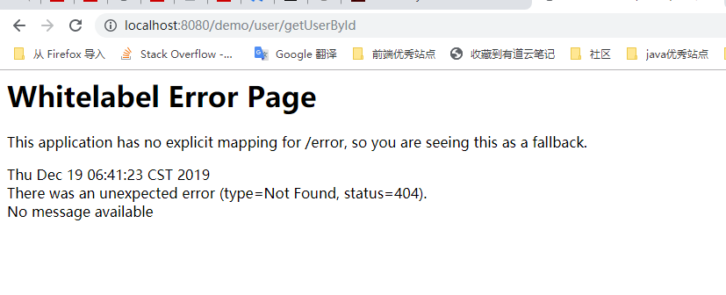

问题二：项目启动之后，不会自动打开浏览器跳转到登录界面